ФЕДЕРАЛЬНОЕ ГОСУДАРСТВЕННОЕ АВТОНОМНОЕ ОБРАЗОВАТЕЛЬНОЕ УЧРЕЖДЕНИЕ
ВЫСШЕГО ОБРАЗОВАНИЯ
«САНКТ-ПЕТЕРБУРГСКИЙ ПОЛИТЕХНИЧЕСКИЙ УНИВЕРСИТЕТ ПЕТРА ВЕЛИКОГО»
Институт компьютерных наук и технологий

Отчет о прохождении учебной практики

Голзицкий Николай Сергеевич
(Ф.И.О. обучающегося)

2 курс, гр. 23531/4
(номер курса обучения и учебной группы)

09.03.01 «Информатика и вычислительная техника »
(Направление подготовки (код и наименование)

Место прохождения практики: кафедра КСПТ ИКНТ ФГАОУ ВО «СПбПУ»
(указывается наименование профильной организации или наименование структурного подразделения

Сроки практики: с 24 июня по 20 июля 2019 г.

Руководитель практики от ФГАОУ ВО «СПбПУ»:

Петров М.А., ассистент каф. КСПТ ИКНТ
(Ф.И.О., уч.степень, должность)

Оценка (зачет) : _________________

Руководитель практики
от ФГАОУ ВО «СПбПУ»:: /Петров М.А./

Обучающийся: /Голзицкий Н.С./

Дата:

ФЕДЕРАЛЬНОЕ ГОСУДАРСТВЕННОЕ АВТОНОМНОЕ ОБРАЗОВАТЕЛЬНОЕ УЧРЕЖДЕНИЕ
ВЫСШЕГО ОБРАЗОВАНИЯ
«САНКТ-ПЕТЕРБУРГСКИЙ ПОЛИТЕХНИЧЕСКИЙ УНИВЕРСИТЕТ ПЕТРА ВЕЛИКОГО»
Институт компьютерных наук и технологий

ИНДИВИДУАЛЬНЫЙ ПЛАН (ЗАДАНИЕ И ГРАФИК)
ПРОВЕДЕНИЯ ПРАКТИКИ

Ф.И.О. обучающегося Голзицкий Николай Сергеевич

Направление подготовки (код/наименование):
09.03.01, «Информатика и вычислительная техника»
Профиль (код/наименование): 09.03.01
Вид практики: учебная
Тип практики: ознакомительная
Место прохождения практики: кафедра КСПТ ИКНТ ФГАОУ ВО «СПбПУ»

Руководитель практики от ФГАОУ ВО «СПбПУ»:

Петров М.А., ассистент каф. КСПТ ИКНТ
(Ф.И.О., уч.степень, должность)

Рабочий график проведения практики

Сроки практики: с 24.06.2019 г. по 20.07.2019 г.

№ п/п | Этапы (периоды) практики | Вид работ | Сроки прохождения этапа (периода) практики
1 | Организационный этап | Установочная лекция для разъяснения целей, задач, содержания и порядка прохождения практики, выдача сопроводительных документов по практике | 24.06.2019 г.
2 | Основной  этап | Содержание практики:  1. Изучение основ разработки android-приложения  2. Разработка android-приложения  Планируемые результаты прохождения практики: android-приложение для изучения английских слов. | 25.06.2019 - 16.07.2019 г.
3 | Заключительный этап | Подготовка отчета | 17.07.- 19.07.2019 г.
3 | Заключительный этап | Промежуточная аттестация (зачет) | 19.07 - 20.07.2019 г.

Обучающийся ________________________ / Голзицкий Н.С.

Руководитель практики

от ФГАОУ ВО «СПбПУ» ________________________ / Петров М.А.

Содержание

Введение 4
1. Описание функционала 4
2. Описание классов программы 5
2.1. MainActivity 5
2.2. LearnWords 6
2.3. ChooseTest 6
2.4. Test 7
2.5. MyWords 8
2.6. Dictionary 8
2.7. Settings 8
2.8. Database 8
2.9. SplashScreen 9
3. Пример работы приложения 10
Заключение 16
Список использованных источников 17
Приложение 18

Введение
На сегодняшний день практически все мобильные приложения написаны на
платформе андроид, и если раньше данную операционную систему можно было встретить только в смартфонах, то сейчас она широко применяется и среди других устройств, таких как электронные часы, например. Поэтому уметь писать программы для android полезно.
Ссылка на проект: https://github.com/GolzitskyNikolay/learnEnglish,
язык реализации – Java.

- Описание функционала программы
В качестве индивидуального задания была выбрана разработка андроид-приложения для изучения английских слов. Данное приложение должно реализовывать следующие пункты:
- Пункт «Учить слова». Данный пункт позволяет пользователю изучать определённое количество английских слов в день. При первом запуске пользователю предлагается выбрать это количество, после чего начинается изучение. Когда пользователь достигнет выбранного количества слов, то пункт будет закрыт до наступления следующего дня.
- Пункт «Тест». На экран выводится слово, а пользователь должен ввести его перевод. Если слово введено верно, то оно добавляется в изученные слова. По окончании теста показывается его результат и оценка. Также в данном пункте можно выбрать по каким словам проводить тест, по новым или же по старым, выученным.
- Пункт «Мои слова». Содержит в себе все когда-либо выученные пользователем слова.
- Пункт «Словарь». Когда пользователь вводит слово, то выводится его перевод.
- Пункт «Настройки». Позволяет пользователю выбрать удобное количество слов для изучения.
- Описание классов программы
Далее представлено описание классов программы. Все нижеприведённые классы, кроме Database.java, являются наследниками класса android.app.Activity, то есть благодаря им пользователи могут взаимодействовать с экраном девайса для выполнения каких-либо действий.
Далее каждый класс описан более подробно.

  - MainActivity.java
При вызове метода onCreate из файла верстки activity_main.xml загружается иерархия объектов, которые используются в качестве контента, отображаемого в активности. Далее используется класс настроек SharedPreferences, благодаря которому проверяется какой сейчас запуск приложения, первый или нет. Если первый, то к приложению подключается файл “vocabulary.db” (подробно об этом написано в классе Database), который по сути и является словарём данного приложения. Кнопкам, загруженным из .xml, файла назначаются слушатели. При нажатии на кнопку будет происходить переход к пункту, имя которого отображено на данной кнопке. Также при первом запуске приложения пункты «Мои слова» и «Тест» закрыты, а рядом с ними нарисован замок, к ним назначена анимация «открытия» замка, это реализовано в методе onResume, checkLocks и в openTestOrMyWords. Последние два метода вызываются в onResume, потому что анимация открытия замка должна произойти после того, как пользователь вернётся в главное меню. Замок возле пункта «Тест» открывается после того, как пользователь выучит все слова, а замок возле пункта «Мои слова» после того, как в тесте пользователь правильно напишет перевод для слова.

  - LearnWords.java
Данный класс в методе onCreate использует файл activity_learn_words.xml, при первом запуске пользователю показывается текст, который говорит о том, что нужно выбрать удобное количество слов для изучения в день (метод showRecomendation). Также при первом запуске показываются две кнопки «настройки» и «учить». После нажатия на вторую кнопку начинается изучение, показывается слово, его перевод и кнопка «дальше», а предыдущий текст и кнопки исчезают (метод startStudy, который использует showWordAndTranslate). При нажатии на кнопку «дальше» вызывается метод onClick, который обновляет счётчик слов методом showHowManyWordsWatched и меняет слово и перевод на следующие. После того, как счётчик в правом верхнем углу активности достигнет того количества слов, которое выбрал пользователь, появляется текст, который говорит о том, что слова ограничены до наступления нового дня.

  - ChooseTest.java
При вызове метода onCreate загружает компоненты из соответствующего файла activity_choose_test.xml. Полученным двум кнопкам «по новым словам» и «по старым словам» назначаются слушатели, которые запоминают выбор пользователя (chooseKindOfWords), а после запускают новую активность Test. Также переопределён метод onResume, чтобы открыть замок возле пункта «по старым словам» (он открывается при условии, что пользователь в пункте «по новым словам» ответил правильно хотя бы на 5 слов). К замку, как и в случае с замками в главном меню, подключена анимация и добавлены слушатели к ней. Также в методе onResume проверяется какую кнопку пользователь нажал после завершения теста, если это была кнопка «главное меню», то он завершает текущую активность и тем самым переходит в главное меню.

  - Test.java
Как и все предыдущие классы данный класс загружает компоненты из файла, название которого соответствует названию класса (activity_test.xml). В случае, если тест по новым словам, и они все выучены, то выведется сообщение об этом. Если же новые слова не выучены, то тест начинается (метод startTest), выводится слово, кнопка «проверить» и место для ввода перевода слова. Также в этом методе вызывается метод addListeners, который загружает файлы анимации исчезновения (anim_disappear.xml), появления(anim_appear.xml) и некорректно введённого слова (anim_incorrect_enter.xml) и добавляет к ним слушателей, также слушатель назначается к кнопке «проверить». После нажатия на кнопку (метод onClick) в соответствии с введённым словом к нему применяется анимация, а затем вызывается метод showNextWord, который в случае, если слова ещё есть выводит следующее слово, а иначе – вызывает метод showMark, показывающий результат теста. Метод showMark в свою очередь делает видимыми три звезды, изображение которых изменяется в зависимости от оценки. После выполнения showMark из метода showNextWord для этих звёзд вызывается метод startAnimation и подключается файл анимации появления со скачком fast_appear_and_jump_down.xml, звёзды появляются последовательно.
По окончании анимации последней звезды вызывается метод buttonsAfterTest. На экране с использованием файла анимации fast_appear_and_jump_down.xml появляется кнопка «Главное меню» и, если невыученные слова остались (то есть в тесте пользователь на них неверно ответил), то также появляется кнопка «повтор», нажатие на которую снова вызывает метод startTest. Кнопка «Главное меню» завеошает текущую активность методом finish, после чего запускается метод onResume из класса ChooseTest, а он (как было написано ранее) видя, что активность Test была завершена тоже завершает свою активность и переходит в главное меню.

  - MyWords.java
Данный класс при создании выводит на экран список всех изученных слов с их переводом. У него есть только одна кнопка «назад», которая завершает активность.

  - Dictionary.java
При создании загружает компоненты из файла activity_dictionary.xml, который содержит поле для ввода слова, кнопку «перевести» и сам перевод соответственно. В случае, если слово введено некорректно, то подключается файл анимации anim_incorrect_enter.xml, иначе используется метод showTranslate и методы класса Database getRusByEng или getEngByRus для поиска слова в файле «vocabulary.db», который был загружен в устройство при первом запуске приложения. Данный файл содержит около 30 тысяч английских слов, почти для каждого из которых приведено по несколько переводов. Если слова в словаре не окажется, то появится сообщение об этом.

  - Settings.java
Класс настроек загружает компоненты из файла activity_settings.xml. Этот файл содержит в себе SeekBar, перемещая который можно выбрать необходимое количество слов для изучения. При завершении активности все настройки сохраняются, так как для этого SeekBar был добавлен слушатель, реагирующий на перемещение ползунка и записывающий результат в файл настроек благодаря классу настроек SharedPreferences.

  - Database.java
Вся работа данного приложения по сути основана на этом классе и на его методах, именно благодаря ему работают все пункты этого приложения (кроме настроек).
При первом запуске приложения вызывается метод copyDatabase, который копирует уже готовую SQLiteDatabase из папки assets проекта в память устройства. После этого вызывается метод openDatabase, он назначает глобальной переменной «database» класса Database файл базы данных.
В данном случае база данных называется vocabulary.db, она содержит в себе столбец с идентификатором («_id»), столбец со значением слова на русском языке («word»), столбец с переводом этого слова на английском языке («translate») и столбец, который говорит о том выучено слово или нет («learned»).
Последний столбец может принимать три значения:
«no» - слово ещё нигде не использовалось, «almost» - пользователь учил слово в пункте «Учить слова», «yes» - слово выучено, теперь оно отображается в пункте «Мои слова». Когда пользователь в пункте «Учить» класса LearnWords нажимает на кнопку «дальше» или когда в тесте для слова вводит правильный перевод, то вызывается метод changeLearned, который меняет значение в столбце «learned» текущего слова на «almost» или «yes» соответственно. Метод getKindOfWords возвращает объект Cursor, который содержит в себе строки базы данных с заданным значением learned. А методы gerRusByEng и getEngByRus возвращают объект Cursor, который содержит в себе строки базы данных с переданным в метод значением слова, английским или русским.

  - SplashScreen.java
Этот класс реализует класс загрузки, то есть во время запуска приложения он показывает не пустой экран, а логотип приложения. Стоит также подчеркнуть, что время, в течение которого будет показываться логотип всегда совпадает с временем загрузки, то есть драгоценное время пользователя не отнимается. По окончании загрузки будет создана главная активность.

3. Пример работы приложения

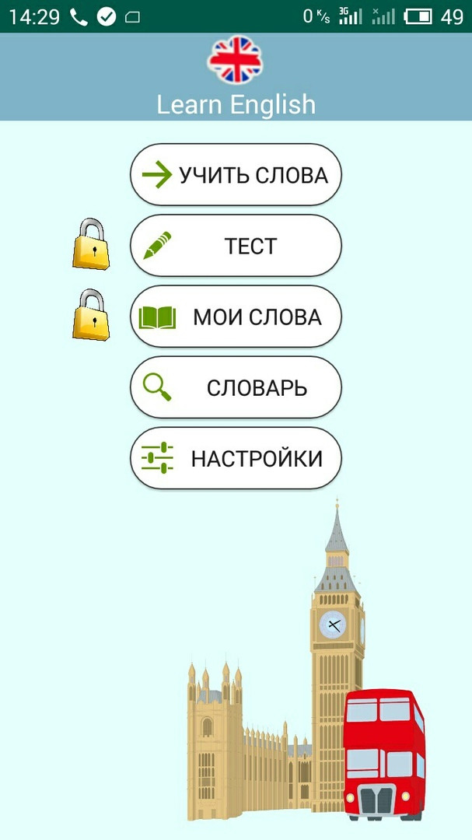
Рис.3.1. Главное меню до открытия пунктов «Тест» и «Мои слова»

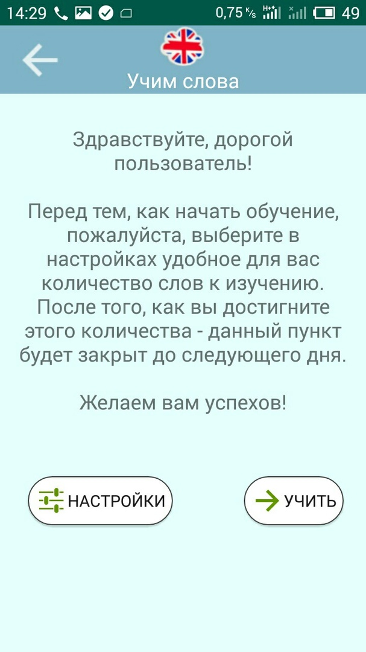
Рис.3.2. Пункт «Учить слова», выбор количества слов для изучения в день

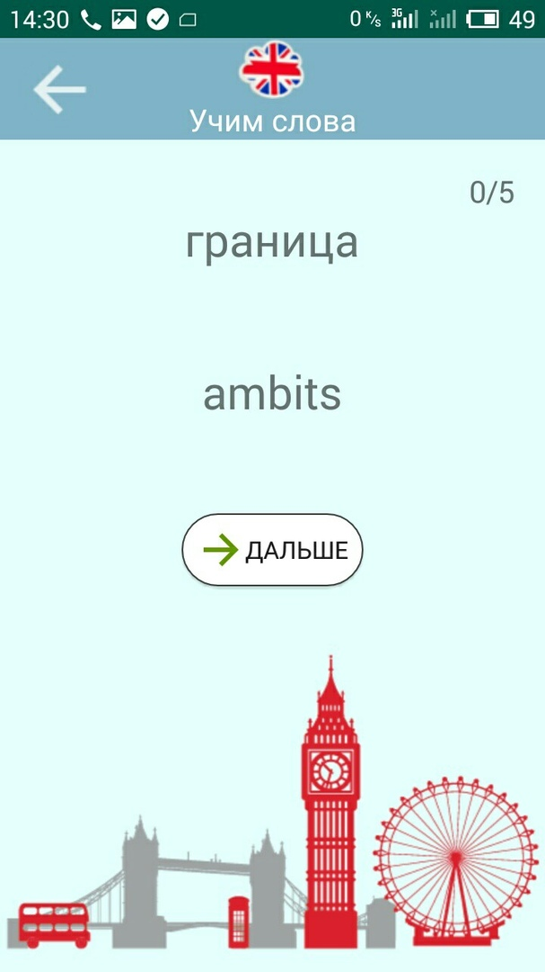
Рис.3.3. Пункт «Учить слова» в процессе изучения


Рис.3.4. Пункт «Учить слова», выбранное количество слов достигнуто

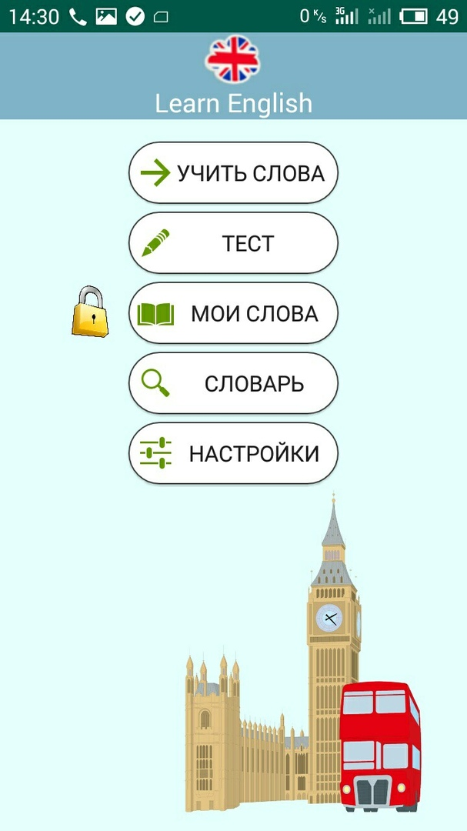
Рис.3.5. Главное меню после открытия пункта «Тест»

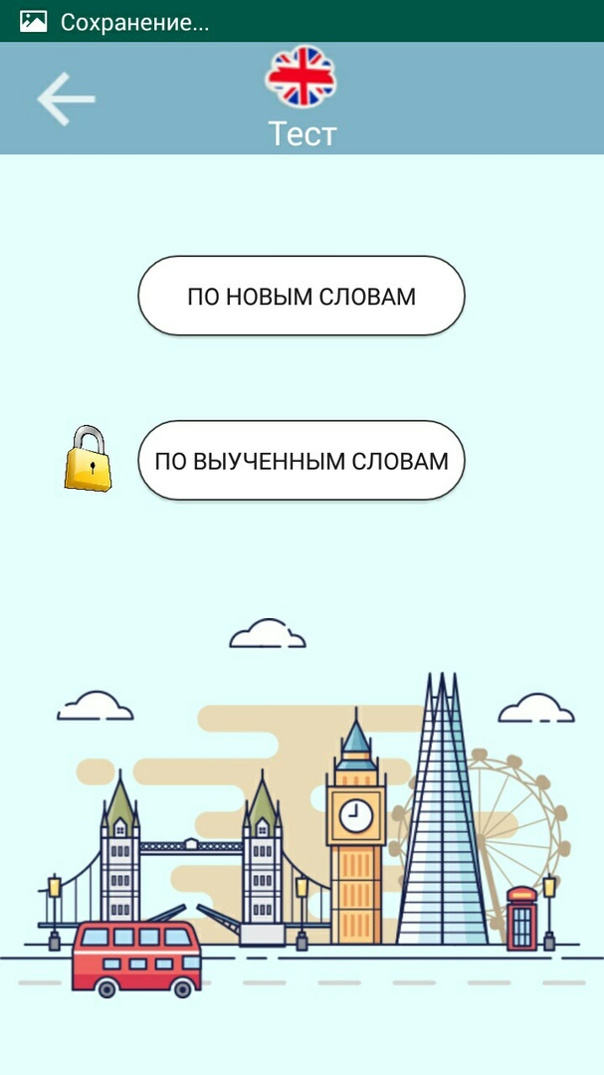
Рис.3.6. Выбор теста
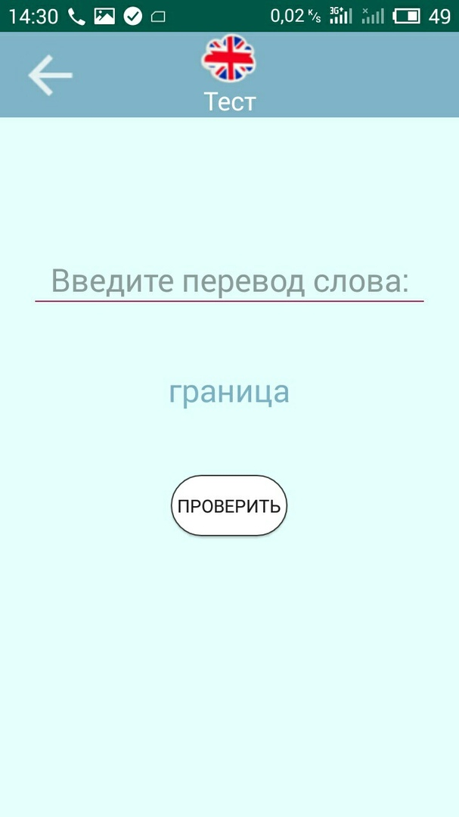
Рис.3.7. Тест

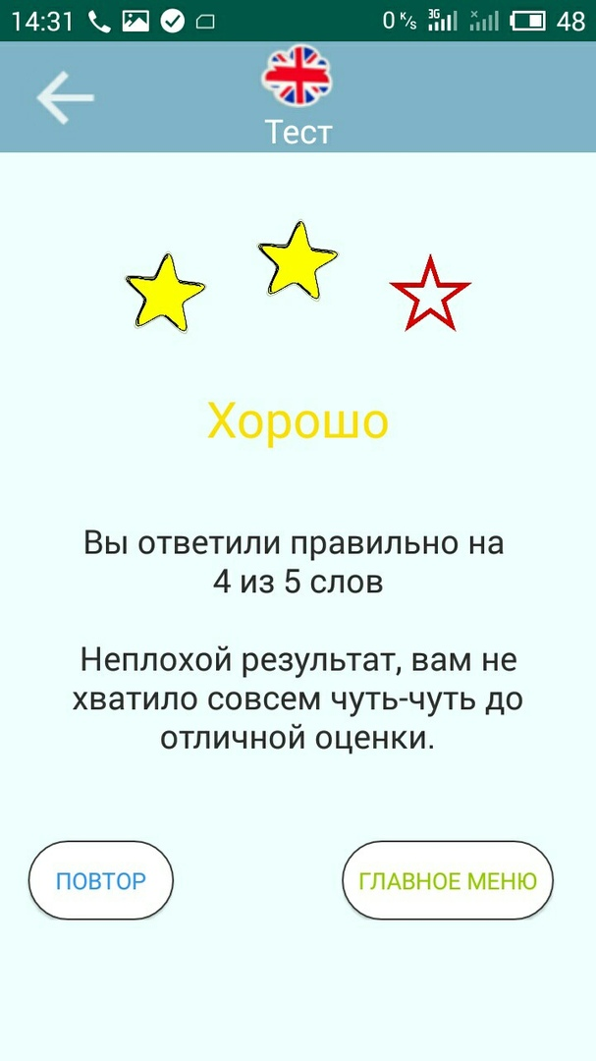
Рис.3.8. Результат теста
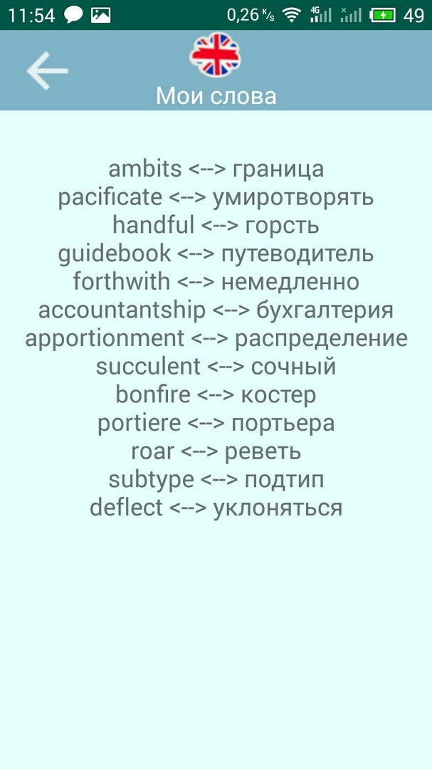
Рис.3.9. Пункт «Мои слова»

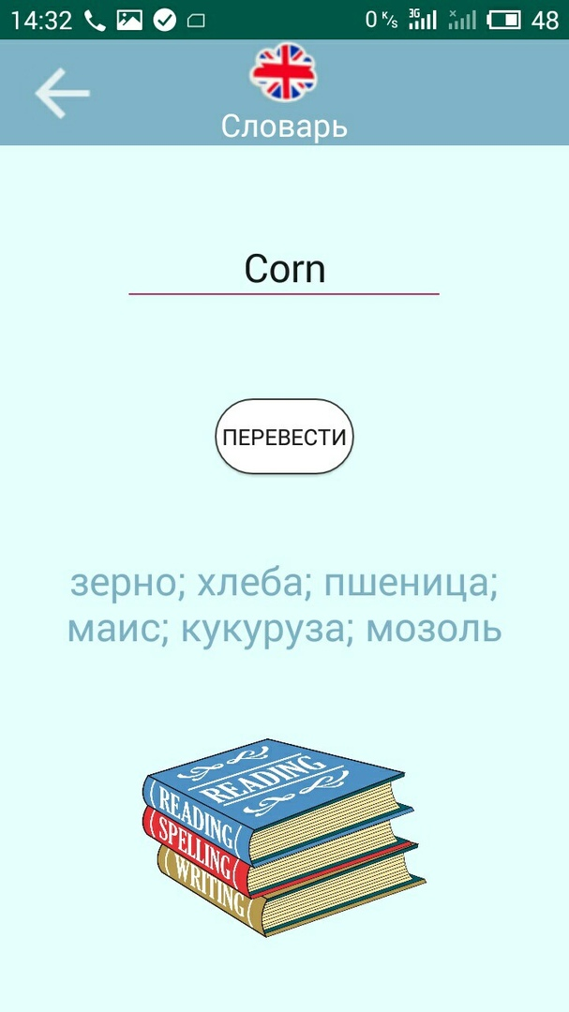
Рис.3.10. Пункт «Словарь» с введённым словом и его переводами


Рис.3.11. Пункт «Настройки»

Заключение
Данный материал был освоен для того, чтобы в дальнейшем уметь работать с операционной системой андроид, а также чтобы узнать основы android-разработки и уметь писать различные android-приложения. И так как данная операционная система широко применяется и продолжает развиваться, то это определённо полезный опыт, который поможет в будущем.

Список использованных источников
- http://developer.alexanderklimov.ru/android/
- https://metanit.com/java/android/
- https://startandroid.ru/ru/uroki/vse-uroki-spiskom.html
- https://www.tutorialspoint.com/android/android_sqlite_database

Приложение

- MainActivity.java

package com.example.learnenglish;
import android.app.Activity;
import android.content.Intent;
import android.content.SharedPreferences;
import android.os.Bundle;
import android.preference.PreferenceManager;
import android.view.View;
import android.view.animation.Animation;
import android.view.animation.AnimationUtils;
import android.widget.Button;
import android.widget.ImageView;
import java.io.BufferedReader;
import java.io.IOException;
import java.io.InputStream;
import java.io.InputStreamReader;
import java.util.ArrayList;
import java.util.Arrays;
import java.util.List;
public class MainActivity extends Activity implements View.OnClickListener {
SharedPreferences myPreferences;
SharedPreferences.Editor editor;
boolean needOpenTest;
Button learnWords;
Button dictionary;
boolean needOpen;
Button settings;
Button myWords;
Button test;
@Override
protected void onCreate(Bundle savedInstanceState) {
super.onCreate(savedInstanceState);
setContentView(R.layout.activity_main_activity);
learnWords = findViewById(R.id.learn_words);
learnWords.setOnClickListener(this);
dictionary = findViewById(R.id.dictionary);
dictionary.setOnClickListener(this);
settings = findViewById(R.id.settings);
settings.setOnClickListener(this);
//ссылаемся на объект, который может быть использован для чтения и записи
//в файл настроек по умолчанию
myPreferences = PreferenceManager.getDefaultSharedPreferences(this);
// проверка на то, нужно ли изменить изображение у пункта "Тест"
needOpenTest = myPreferences.getBoolean("needOpenTest", true);
// true, пока не изменится изображение у пункта "Мои слова"
needOpen = myPreferences.getBoolean("needOpen", true);
// если изображения поменялись - кнопкам присваиваются слушатели
checkLocks();
// создаём объект Editor для записи в файл настроек
editor = myPreferences.edit();
boolean createDatabaseOrNot =
myPreferences.getBoolean("createDatabaseOrNot", true);
// при первом запуске копируем базу данных из assets в девайс
if (createDatabaseOrNot) {
Database database = new Database(this);
database.crateDatabaseInAndroid();
database.openDataBase();
editor.putBoolean("createDatabaseOrNot", false);
//сохраняем
editor.apply();
}
}
// Поверяем состояние замков
private void checkLocks() {
if (!myPreferences.getBoolean("needOpenTest", true)) {
// если замок уже "открыли", то не показываем его
findViewById(R.id.menu_test_closed).setVisibility(View.INVISIBLE);
// теперь можно переходить в пункт "Тест"
test = findViewById(R.id.menu_test);
test.setOnClickListener(this);
}
if (!myPreferences.getBoolean("needOpen", true)) {
// замок в пункте "Мои слова" "открыли" => не показываем его
findViewById(R.id.menu_my_words_closed).setVisibility(View.INVISIBLE);
// можно переходить в пункт "Мои слова"
myWords = findViewById(R.id.my_words);
myWords.setOnClickListener(this);
}
}
@Override
public void onResume() {
super.onResume();
// true, пока не изменится изображение у пункта "Мои слова"
needOpen = myPreferences.getBoolean("needOpen", true);
if (needOpen) {
Database database = new Database(this);
// проверка на то, нужно ли изменить изображение у пункта "Тест"
needOpenTest = myPreferences.getBoolean("needOpenTest", true);
ImageView openTestOrMyWords = null;
// "открываем" замок у пункта "Тест"
if (database.getKindOfWords("almost").getCount() >=
myPreferences.getInt("count of words", 5) && needOpenTest) {
openTestOrMyWords = findViewById(R.id.menu_test_closed);
editor.putBoolean("needOpenTest", false);
// "открываем" замок у пункта "Мои слова"
} else if (database.getKindOfWords("yes").getCount() != 0) {
openTestOrMyWords = findViewById(R.id.menu_my_words_closed);
// больше изображение меняться не будет
editor.putBoolean("needOpen", false);
}
// если все условия выполнены, то меняем изображения и
// подключаем анимацию
if (openTestOrMyWords != null) {
openTestOrMyWords(openTestOrMyWords);
// сохраняем
editor.apply();
}
}
}
// меняем замок на открытый, а после - прячем его
private void openTestOrMyWords(final ImageView imageView) {
Animation open = AnimationUtils.loadAnimation(this, R.anim.anim_open);
final Animation disappear = AnimationUtils.loadAnimation(this, R.anim.anim_disappear);
imageView.startAnimation(open);
open.setAnimationListener(new Animation.AnimationListener() {
@Override
public void onAnimationStart(Animation animation) {
// на время анимации запрещаем нажимать кнопки
learnWords.setEnabled(false);
if (imageView != findViewById(R.id.menu_test_closed)) {
test.setEnabled(false);
}
dictionary.setEnabled(false);
settings.setEnabled(false);
}
@Override
public void onAnimationEnd(Animation animation) {
// "открываем" замок и прячем его
imageView.setImageResource(R.drawable.opened);
imageView.startAnimation(disappear);
// разрешаем нажимать кнопки
learnWords.setEnabled(true);
if (imageView != findViewById(R.id.menu_test_closed)) {
test.setEnabled(true);
}
dictionary.setEnabled(true);
settings.setEnabled(true);
checkLocks();
}
@Override
public void onAnimationRepeat(Animation animation) {
}
});
}
@Override
public void onClick(View v) {
if (v.getId() == R.id.learn_words) {
startActivity(new Intent(this, LearnWords.class));
} else if (v.getId() == R.id.menu_test) {
startActivity(new Intent(this, ChooseTest.class));
} else if (v.getId() == R.id.my_words) {
startActivity(new Intent(this, MyWords.class));
} else if (v.getId() == R.id.dictionary) {
startActivity(new Intent(this, Dictionary.class));
} else if (v.getId() == R.id.settings) {
startActivity(new Intent(this, Settings.class));
}
}
}

- LearnWords.java

package com.example.learnenglish;
import android.app.Activity;
import android.content.Intent;
import android.content.SharedPreferences;
import android.database.Cursor;
import android.os.Bundle;
import android.preference.PreferenceManager;
import android.view.View;
import android.widget.Button;
import android.widget.TextView;
import java.text.DateFormat;
import java.text.SimpleDateFormat;
import java.util.Date;
import java.util.Locale;
public class LearnWords extends Activity implements View.OnClickListener {
private TextView howManyWordsWatched;
SharedPreferences.Editor editor;
SharedPreferences preferences;
private int currentCountOfWords;
private int countOfWordsInDay;
private TextView showRusWord;
private TextView showEngWord;
private Database database;
private TextView nextWord;
private int currentDate;
private Cursor cursor;
@Override
protected void onCreate(Bundle savedInstanceState) {
super.onCreate(savedInstanceState);
setContentView(R.layout.activity_learn_words);
nextWord = findViewById(R.id.next_word);
//ссылаемся на объект, который может быть использован для чтения и записи
//в файл настроек по умолчанию
preferences = PreferenceManager.getDefaultSharedPreferences(this);
// создаём объект Editor для записи в файл настроек
editor = preferences.edit();
// при первом запуске рекомендуется выбрать количество слов к изучению
if (preferences.getBoolean("firstLaunch", true)) {
showRecommendation();
} else {
startStudy();
}
}
private void showRecommendation() {
nextWord.setVisibility(View.INVISIBLE);
findViewById(R.id.park).setVisibility(View.INVISIBLE);
findViewById(R.id.first_launch).setVisibility(View.VISIBLE);
final Button goToSettings = findViewById(R.id.go_to_settings);
final Button next = findViewById(R.id.next);
next.setVisibility(View.VISIBLE);
goToSettings.setVisibility(View.VISIBLE);
editor.putBoolean("firstLaunch", false);
editor.apply();
goToSettings.setOnClickListener(new View.OnClickListener() {
@Override
public void onClick(View v) {
startActivity(new Intent(LearnWords.this, Settings.class));
}
});
next.setOnClickListener(new View.OnClickListener() {
@Override
public void onClick(View v) {
nextWord.setVisibility(View.VISIBLE);
findViewById(R.id.park).setVisibility(View.VISIBLE);
findViewById(R.id.first_launch).setVisibility(View.INVISIBLE);
goToSettings.setVisibility(View.INVISIBLE);
next.setVisibility(View.INVISIBLE);
startStudy();
}
});
}
private void startStudy() {
showRusWord = findViewById(R.id.word);
showEngWord = findViewById(R.id.show_translate);
howManyWordsWatched = findViewById(R.id.howManyWordsWatched);
database = new Database(this);
// количество слов, которые пользователь учил за день
currentCountOfWords = preferences.getInt("currentCountOfWords", 0);
// из настроек получаем количество слов для изучения,
// которое выбрал для себя пользователь
countOfWordsInDay = preferences.getInt("count of words", 5);
// получаем дату, когда последний раз пользователь изучал слова
int lastDateWhenEntered = preferences.getInt("last date", 0);
// получаем текущую дату
DateFormat dateFormat = new SimpleDateFormat("yyyyMMdd", Locale.getDefault());
currentDate = Integer.parseInt(dateFormat.format(new Date()));
if (currentCountOfWords < countOfWordsInDay &&
!preferences.getBoolean("hasLimit", false)) {
showWordAndTranslate();
} else if (currentDate > lastDateWhenEntered) {
// наступил новый день => можно снова учить слова
currentCountOfWords = 0;
editor.putBoolean("hasLimit", false);
showWordAndTranslate();
} else {
//ограничение на изучение до конца дня
showRusWord.setText("");
showEngWord.setText("");
findViewById(R.id.show_recommendation).setVisibility(View.VISIBLE);
nextWord.setVisibility(View.INVISIBLE);
}
findViewById(R.id.back_button_learnWords).setOnClickListener(this);
nextWord.setOnClickListener(this);
}
@Override
public void onClick(View v) {
if (v.getId() == R.id.next_word) {
// получаем id слова, чтобы пометить слово прочтённым
int id = cursor.getInt(0);
database.changeLearned(id, String.valueOf(showEngWord.getText()),
String.valueOf(showRusWord.getText()), "almost");
currentCountOfWords++;
showHowManyWordsWatched();
//количество слов в день не достигнуто, продолжаем изучение
if (currentCountOfWords < countOfWordsInDay) {
cursor.moveToNext();
showRusWord.setText(cursor.getString(1));
showEngWord.setText(cursor.getString(2));
editor.putString("word", cursor.getString(1));
editor.putString("translate", cursor.getString(2));
} else {
//ограничение на изучение до конца дня
showRusWord.setText("");
showEngWord.setText("");
findViewById(R.id.show_recommendation).setVisibility(View.VISIBLE);
nextWord.setVisibility(View.INVISIBLE);
//сегодня больше слова учить не получится
editor.putBoolean("hasLimit", true);
editor.apply();
}
editor.putInt("currentCountOfWords", currentCountOfWords);
editor.putInt("last date", currentDate);
//сохраняем все добавленные пары
editor.apply();
} else if (v.getId() == R.id.back_button_learnWords) {
finish();
}
}
private void showWordAndTranslate() {
cursor = database.getKindOfWords("no");
showRusWord.setText(cursor.getString(1));
showEngWord.setText(cursor.getString(2));
showHowManyWordsWatched();
}
private void showHowManyWordsWatched() {
StringBuilder stringBuilder = new StringBuilder();
stringBuilder.append(currentCountOfWords);
stringBuilder.append("/");
stringBuilder.append(countOfWordsInDay);
howManyWordsWatched.setText(stringBuilder);
}
}
- ChooseTest.java

package com.example.learnenglish;
import android.app.Activity;
import android.content.Intent;
import android.content.SharedPreferences;
import android.os.Bundle;
import android.preference.PreferenceManager;
import android.view.View;
import android.view.animation.Animation;
import android.view.animation.AnimationUtils;
import android.widget.Button;
import android.widget.ImageButton;
import android.widget.ImageView;
public class ChooseTest extends Activity implements View.OnClickListener {
SharedPreferences preferences;
SharedPreferences.Editor editor;
Database database;
ImageButton backButton;
Button newWords;
Button oldWords;
ImageView lock;
@Override
public void onCreate(Bundle savedInstanceState) {
super.onCreate(savedInstanceState);
setContentView(R.layout.activity_choose_test);
database = new Database(this);
preferences = PreferenceManager.getDefaultSharedPreferences(this);
editor = preferences.edit();
backButton = findViewById(R.id.back_button_choose_test);
newWords = findViewById(R.id.test_new_words);
oldWords = findViewById(R.id.test_old_words);
lock = findViewById(R.id.old_words_closed);
backButton.setOnClickListener(this);
newWords.setOnClickListener(this);
if (!preferences.getBoolean("openOldWords", true)) {
oldWords.setOnClickListener(this);
lock.setVisibility(View.INVISIBLE);
}
}
@Override
public void onClick(View v) {
if (v == backButton) {
finish();
} else if (v == newWords) {
chooseKindOfWords("almost");
} else if (v == oldWords) {
chooseKindOfWords("yes");
}
}
private void chooseKindOfWords(String kindOfWords) {
editor.putString("newWords", kindOfWords);
//сохраняем
editor.apply();
startActivity(new Intent(this, Test.class));
}
@Override
public void onResume() {
super.onResume();
// если после теста была нажата кнопка "Главное меню"
if (preferences.getBoolean("toMenu", false)) {
editor.putBoolean("toMenu", false);
editor.apply();
finish();
} else {
if (preferences.getBoolean("openOldWords", true) &&
database.getKindOfWords("yes").getCount() >= 5) {
// подключаем анимацию
Animation openLock = AnimationUtils.loadAnimation(this, R.anim.anim_open);
final Animation disappear =
AnimationUtils.loadAnimation(this, R.anim.anim_disappear);
lock.startAnimation(openLock);
openLock.setAnimationListener(new Animation.AnimationListener() {
@Override
public void onAnimationStart(Animation animation) {
// на время анимации запрещаем нажимать кнопки
backButton.setEnabled(false);
newWords.setEnabled(false);
oldWords.setEnabled(false);
}
@Override
public void onAnimationEnd(Animation animation) {
// "открываем" замок и прячем его
lock.setImageResource(R.drawable.opened);
lock.startAnimation(disappear);
lock.setVisibility(View.INVISIBLE);
// разрешаем нажимать кнопки
backButton.setEnabled(true);
newWords.setEnabled(true);
oldWords.setEnabled(true);
}
@Override
public void onAnimationRepeat(Animation animation) {
}
});
// больше анимации не будет
editor.putBoolean("openOldWords", false);
oldWords.setOnClickListener(this);
}
}
}
}
- Test.java

package com.example.learnenglish;
import android.app.Activity;
import android.content.SharedPreferences;
import android.database.Cursor;
import android.graphics.PorterDuff;
import android.os.Bundle;
import android.preference.PreferenceManager;
import android.view.View;
import android.view.animation.Animation;
import android.view.animation.AnimationUtils;
import android.widget.Button;
import android.widget.EditText;
import android.widget.ImageView;
import android.widget.TextView;
public class Test extends Activity implements View.OnClickListener {
Animation incorrect_enter;
Animation anim_incorrect;
double countOfRightAnswers;
Animation anim_correct;
String kindOfWords;
String rightAnswer;
EditText translate;
Database database;
TextView word;
Button button;
Cursor cursor;
@Override
protected void onCreate(Bundle savedInstanceState) {
super.onCreate(savedInstanceState);
setContentView(R.layout.activity_test);
SharedPreferences preferences = PreferenceManager.getDefaultSharedPreferences(this);
kindOfWords = preferences.getString("newWords", "almost");
// получаем слова, знание которых нужно проверить у пользователя
database = new Database(this);
cursor = database.getKindOfWords(kindOfWords);
assert kindOfWords != null;
if (cursor.getCount() != 0) {
startTest();
}
countOfRightAnswers = 0;
}
// начинаем тест
private void startTest() {
//добавляем для кнопки переход в главное меню
findViewById(R.id.back_button_test).setOnClickListener(this);
cursor.moveToFirst();
word = findViewById(R.id.test_word);
translate = findViewById(R.id.test_translate);
button = findViewById(R.id.test_button);
word.setVisibility(View.VISIBLE);
translate.setVisibility(View.VISIBLE);
button.setVisibility(View.VISIBLE);
//выводим на экран слово, которое надо перевести
word.setText(cursor.getString(1));
//анимация для слова, которое введено некорректно
incorrect_enter = AnimationUtils.loadAnimation(this, R.anim.anim_incorrect_enter);
//анимация для неверного ответа
anim_incorrect = AnimationUtils.loadAnimation(this, R.anim.anim_disappear);
//анимация для правильного ответа
anim_correct = AnimationUtils.loadAnimation(this, R.anim.anim_appear);
//добавляем к анимации Listener, чтобы она была последовательной
addListeners();
}
private void addListeners() {
//добавляем проверку и переход на следующее слово
button.setOnClickListener(this);
//добавляем Listener для неправильного ответа
anim_incorrect.setAnimationListener(new Animation.AnimationListener(){
@Override
public void onAnimationStart(Animation animation) {
// показываем, что слово введено неверно
translate.setTextColor(getResources().getColor(R.color.colorAccent));
translate.setEnabled(false);
translate.getBackground().setColorFilter(getResources().
getColor(R.color.lightBlue), PorterDuff.Mode.SRC_IN);
}
@Override
public void onAnimationEnd(Animation animation) {
//показываем ответ
translate.startAnimation(anim_correct);
}
@Override
public void onAnimationRepeat(Animation animation) {
}
});
//добавляем Listener для правильного ответа
anim_correct.setAnimationListener(new Animation.AnimationListener() {
@Override
public void onAnimationStart(Animation animation) {
translate.setEnabled(false);
translate.setTextColor(getResources().getColor(R.color.darkGreen));
translate.getBackground().setColorFilter(getResources()
.getColor(R.color.lightBlue), PorterDuff.Mode.SRC_IN);
translate.setText(rightAnswer);
}
@Override
public void onAnimationEnd(Animation animation) {
translate.setTextColor(getResources().getColor(R.color.darkBlue));
translate.getBackground().setColorFilter(getResources()
.getColor(R.color.colorAccent), PorterDuff.Mode.SRC_IN);
button.setVisibility(View.VISIBLE);
translate.setEnabled(true);
showNextWord();
}
@Override
public void onAnimationRepeat(Animation animation) {
}
});
}
@Override
public void onClick(View v) {
if (v.getId() == R.id.test_button) {
//если слово не введено, то подключаем анимацию слова, введённого некорректно
if (translate.getText().toString().matches(" *")) {
translate.setText("");
translate.startAnimation(incorrect_enter);
} else {
rightAnswer = cursor.getString(2);
button.setVisibility(View.INVISIBLE);
// если перевод слова введён верно, то добавляем его в выученные
if (String.valueOf(translate.getText()).toLowerCase().equals(rightAnswer)) {
database.changeLearned(cursor.getInt(0), cursor.getString(1),
cursor.getString(2), "yes");
// показываем анимацию, для которой слово введено верно
translate.startAnimation(anim_correct);
countOfRightAnswers++;
} else {
//пользователь ответил неверно - пусть повторяет слово,
// показываем анимацию для слова, введённого неверно
translate.startAnimation(anim_incorrect);
}
}
} else if (v.getId() == R.id.back_button_test) {
//переход в главное меню
finish();
}
}
/**
* Если неизученные слова есть, то показываем следующее слово,
* для которого нужно ввести перевод. А если их нет - пишем, что они закончились.
*/
private void showNextWord() {
if (cursor.getPosition() != cursor.getCount() - 1) {
cursor.moveToNext();
word.setText(cursor.getString(1));
translate.setText("");
} else {
findViewById(R.id.test_relative_layout)
.setBackgroundColor(getResources().getColor(R.color.white_blue));
ImageView leftStar = findViewById(R.id.left_star);
final ImageView centralStar = findViewById(R.id.central_star);
final ImageView rightStar = findViewById(R.id.right_star);
// показываем оценку
showMark(leftStar, centralStar, rightStar);
// подключаем появление звёзд
startAnimation(leftStar, centralStar, rightStar);
}
}
/**
* Показываем результат теста и меняем изображения звёзд
* в зависимости от результата.
*/
private void showMark(ImageView leftStar, ImageView centralStar, ImageView rightStar) {
// оценка в процентах
double mark = countOfRightAnswers / cursor.getCount() * 100;
TextView text = findViewById(R.id.mark);
text.setVisibility(View.VISIBLE);
StringBuilder result = new StringBuilder();
result.append("Вы ответили правильно на \n");
result.append((int) countOfRightAnswers).append(" из ")
.append(cursor.getCount()).append(" слов").append("\n\n");
if (mark < 60) {
text.setText("Плохо");
text.setTextColor(getResources().getColor(R.color.colorAccent));
result.append("Как так?\nВы определённо можете лучше!");
} else if (mark < 80) {
text.setText("Удовлетворительно");
text.setTextColor(getResources().getColor(R.color.orange));
result.append("Что ж, неплохо, но можно и лучше." +
" В следующий раз постарайтесь, пожалуйста! ");
leftStar.setImageResource(R.drawable.star_orange);
centralStar.setImageResource(R.drawable.star_orange);
} else if (mark < 90) {
text.setText("Хорошо");
text.setTextColor(getResources().getColor(R.color.yellow));
result.append("Неплохой результат, " +
"вам не хватило совсем чуть-чуть до отличной оценки.");
leftStar.setImageResource(R.drawable.star_yellow);
centralStar.setImageResource(R.drawable.star_yellow);
} else {
text.setText("Отлично!");
text.setTextColor(getResources().getColor(R.color.oliveGreen));
result.append("Поздравляем, вы успешно справились с заданием!");
leftStar.setImageResource(R.drawable.green_star);
centralStar.setImageResource(R.drawable.green_star);
rightStar.setImageResource(R.drawable.green_star);
}
translate.setVisibility(View.INVISIBLE);
word.setVisibility(View.INVISIBLE);
button.setVisibility(View.INVISIBLE);
TextView end = findViewById(R.id.end);
end.setVisibility(View.VISIBLE);
end.setText(result);
}
/**
* Последовательное появление звёзд, которые
* показывают результат прохождения теста
*/
private void startAnimation(final ImageView leftStar, final ImageView centralStar, final ImageView rightStar) {
// Анимация появления первой звезды и начало вызов средней
Animation startLeft = AnimationUtils
.loadAnimation(this, R.anim.anim_fast_appear_and_jump_down);
// Анимация вызова средней звезды
final Animation startCentral = AnimationUtils
.loadAnimation(this, R.anim.anim_fast_appear_and_jump_down);
// Анимация вызова правой звезды
final Animation startRight = AnimationUtils
.loadAnimation(this, R.anim.anim_fast_appear_and_jump_down);
startLeft.setAnimationListener(new Animation.AnimationListener() {
@Override
public void onAnimationStart(Animation animation) {
leftStar.setVisibility(View.VISIBLE);
}
@Override
public void onAnimationEnd(Animation animation) {
centralStar.setVisibility(View.VISIBLE);
centralStar.startAnimation(startCentral);
}
@Override
public void onAnimationRepeat(Animation animation) {
}
});
startCentral.setAnimationListener(new Animation.AnimationListener() {
@Override
public void onAnimationStart(Animation animation) {
}
@Override
public void onAnimationEnd(Animation animation) {
rightStar.setVisibility(View.VISIBLE);
rightStar.startAnimation(startRight);
}
@Override
public void onAnimationRepeat(Animation animation) {
}
});
startRight.setAnimationListener(new Animation.AnimationListener() {
@Override
public void onAnimationStart(Animation animation) {
}
@Override
public void onAnimationEnd(Animation animation) {
buttonsAfterTest(leftStar, centralStar, rightStar);
}
@Override
public void onAnimationRepeat(Animation animation) {
}
});
// начинаем череду анимаций
leftStar.startAnimation(startLeft);
}
private void buttonsAfterTest(final ImageView leftStar, final ImageView centralStar, final ImageView rightStar) {
Animation appear =
AnimationUtils.loadAnimation(this, R.anim.anim_fast_appear_and_jump_up);
final Button goTOMenu = findViewById(R.id.menu);
goTOMenu.setVisibility(View.VISIBLE);
goTOMenu.startAnimation(appear);
// идём в главное меню
goTOMenu.setOnClickListener(new View.OnClickListener() {
@Override
public void onClick(View v) {
SharedPreferences preferences =
PreferenceManager.getDefaultSharedPreferences(Test.this);
SharedPreferences.Editor editor = preferences.edit();
editor.putBoolean("toMenu", true);
editor.apply();
finish();
}
});
final Button repeatTest = findViewById(R.id.repeat);
database = new Database(this);
cursor = database.getKindOfWords(kindOfWords);
if (cursor.getCount() != 0) {
repeatTest.setVisibility(View.VISIBLE);
repeatTest.startAnimation(appear);
// повторяем тест
repeatTest.setOnClickListener(new View.OnClickListener() {
@Override
public void onClick(View v) {
translate.setText("");
goTOMenu.setVisibility(View.INVISIBLE);
repeatTest.setVisibility(View.INVISIBLE);
leftStar.setVisibility(View.INVISIBLE);
centralStar.setVisibility(View.INVISIBLE);
rightStar.setVisibility(View.INVISIBLE);
findViewById(R.id.mark).setVisibility(View.INVISIBLE);
findViewById(R.id.end).setVisibility(View.INVISIBLE);
countOfRightAnswers = 0;
findViewById(R.id.test_relative_layout)
.setBackgroundColor(getResources().getColor(R.color.lightBlue));
startTest();
}
});
}
}
}
- MyWords.java

package com.example.learnenglish;
import android.app.Activity;
import android.database.Cursor;
import android.os.Bundle;
import android.view.View;
import android.widget.TextView;
public class MyWords extends Activity implements View.OnClickListener {
@Override
protected void onCreate(Bundle savedInstanceState) {
super.onCreate(savedInstanceState);
setContentView(R.layout.activity_my_words);
Cursor cursor = new Database(this).getKindOfWords("yes");
cursor.moveToFirst();
// добавляем в изученные слова новые
if (cursor.getCount() != 0) {
TextView view = findViewById(R.id.all_my_words);
StringBuilder newText = new StringBuilder();
newText.append(view.getText());
for (int i = 1; i <= cursor.getCount(); i++) {
newText.append("\n");
newText.append(cursor.getString(1));
newText.append(" <--> ");
newText.append(cursor.getString(2));
cursor.moveToNext();
}
view.setText(newText);
}
findViewById(R.id.back_button_myWords).setOnClickListener(this);
}
@Override
public void onClick(View v) {
if (v.getId() == R.id.back_button_myWords){
finish();
}
}
}

- Dictionary.java

package com.example.learnenglish;
import android.app.Activity;
import android.database.Cursor;
import android.os.Bundle;
import android.text.Editable;
import android.text.TextWatcher;
import android.view.View;
import android.view.animation.Animation;
import android.view.animation.AnimationUtils;
import android.widget.*;
public class Dictionary extends Activity implements View.OnClickListener {
EditText word;
TextView translate;
Animation animation;
Database database;
Cursor cursor;
@Override
protected void onCreate(Bundle savedInstanceState) {
super.onCreate(savedInstanceState);
setContentView(R.layout.activity_dictionary);
database = new Database(this);
word = findViewById(R.id.word_dictionary);
translate = findViewById(R.id.translate_dictionary);
animation = AnimationUtils.loadAnimation(this, R.anim.anim_incorrect_enter);
findViewById(R.id.button_dictionary).setOnClickListener(this);
findViewById(R.id.back_button_dictionary).setOnClickListener(this);
word.addTextChangedListener(new TextWatcher() {
@Override
public void beforeTextChanged(CharSequence s, int start,
int count, int after) {
}
@Override
public void onTextChanged(CharSequence s, int start, int before, int count) {
translate.setText(" ");
}
@Override
public void afterTextChanged(Editable s) {
translate.setTextColor(getResources().getColor(R.color.colorAccent));
}
});
}
@Override
public void onClick(View v) {
if (v.getId() == R.id.button_dictionary) {
translate.setTextColor(getResources().getColor(R.color.darkBlue));
String string = String.valueOf(word.getText());
//ищем перевод слова в базе данных, если оно введено корректно
if (string.toLowerCase().matches(" *[a-z]+([ |\\-][a-z]+)*")) {
cursor = database.getRusByEng(string);
showTranslate();
} else if (string.toLowerCase().matches(" *[а-я|ё]+([ |\\-][а-я|ё]+)*")) {
cursor = database.getEngByRus(string);
showTranslate();
} else {
if (string.matches(" *")) {
translate.setText("Введите слово!");
} else {
translate.setText("Слово введено\n некорректно!");
}
// подключаем файл анимации
translate.startAnimation(animation);
translate.setTextColor(getResources().getColor(R.color.colorAccent));
}
} else if (v.getId() == R.id.back_button_dictionary) {
finish();
}
}
void showTranslate() {
if (cursor.getCount() != 0) {
cursor.moveToFirst();
StringBuilder showTranslate = new StringBuilder();
while (cursor.getPosition() < cursor.getCount()) {
showTranslate.append(cursor.getString(2));
if (cursor.getCount() != 1 && cursor.getPosition() != cursor.getCount() - 1) {
showTranslate.append("; ");
}
cursor.moveToNext();
}
translate.setText(showTranslate);
} else {
translate.setText("Такого слова\nв словаре нет!");
}
}
}

- Settings.java

package com.example.learnenglish;
import android.app.Activity;
import android.content.SharedPreferences;
import android.graphics.PorterDuff;
import android.os.Bundle;
import android.preference.PreferenceManager;
import android.support.v4.content.ContextCompat;
import android.view.View;
import android.widget.SeekBar;
import android.widget.TextView;
public class Settings extends Activity implements View.OnClickListener {
private TextView textView;
private SharedPreferences myPreferences;
@Override
protected void onCreate(Bundle savedInstanceState) {
super.onCreate(savedInstanceState);
setContentView(R.layout.activity_settings);
textView = findViewById(R.id.text_with_seekBar);
findViewById(R.id.back_button_settings).setOnClickListener(this);
SeekBar seekBar = findViewById(R.id.seek_bar);
//меняем цвет полоски
seekBar.getProgressDrawable().setColorFilter(ContextCompat.getColor(getBaseContext(),
R.color.darkBlue), PorterDuff.Mode.SRC_ATOP);
//ссылаемся на объект, который может быть использован для чтения и
// записи в файл настроек по умолчанию
myPreferences = PreferenceManager.getDefaultSharedPreferences(this);
int count = myPreferences.getInt("count of words", 5);
textView.setText(String.valueOf(count));
seekBar.setProgress(count - 1);
seekBar.setOnSeekBarChangeListener(seekBarChangeListener);
}
private SeekBar.OnSeekBarChangeListener seekBarChangeListener =
new SeekBar.OnSeekBarChangeListener() {
@Override
public void onProgressChanged(SeekBar seekBar, int progress, boolean fromUser) {
textView.setText(String.valueOf(seekBar.getProgress() + 1));
}
@Override
public void onStartTrackingTouch(SeekBar seekBar) {
}
@Override
public void onStopTrackingTouch(SeekBar seekBar) {
// создаём объект Editor для записи в файл настроек
SharedPreferences.Editor editor = myPreferences.edit();
editor.putInt("count of words", seekBar.getProgress() + 1);
//сохраняем все добавленные пары
editor.apply();
}
};
@Override
public void onClick(View v) {
if (v.getId() == R.id.back_button_settings) {
finish();
}
}
}

- Database.java

package com.example.learnenglish;
import android.database.sqlite.SQLiteOpenHelper;
import android.content.ContentValues;
import android.content.Context;
import android.database.Cursor;
import android.database.SQLException;
import android.database.sqlite.SQLiteDatabase;
import java.io.FileOutputStream;
import java.io.IOException;
import java.io.InputStream;
import java.io.OutputStream;
// SQLiteOpenHelper - абстрактный класс, с помощью которого можно создавать,
// открывать и обновлять базы данных.
class Database extends SQLiteOpenHelper {
private static String DATABASE_PATH = "/data/data/com.example.learnenglish/databases/";
private static final String DATABASE_NAME = "vocabulary.db";
private static final String DATABASE_TABLE = "table1";
private static final int DATABASE_VERSION = 1;
private SQLiteDatabase database;
private final Context mContext;
// поля таблицы для хранения СЛОВА, его ПЕРЕВОДА, ФЛАГА, который показывает
// изучено слово или нет, и ID, который формируется автоматически
private static final String COLUMN_ID = "_id";
private static final String COLUMN_ENG_WORD = "WORD";
private static final String COLUMN_RUS_TRANSLATE = "TRANSLATE";
// Может принимать 3 значения: "no", "almost" и "yes"
private static final String COLUMN_LEARNED = "LEARNED";
// формируем запрос для создания базы данных
private static final String DATABASE_CREATE = "create table "
+ DATABASE_TABLE + "(" + COLUMN_ID + " integer primary key autoincrement, "
+ COLUMN_ENG_WORD + " text not null, " + COLUMN_RUS_TRANSLATE + " text not null,"
+ COLUMN_LEARNED + " text not null" + ");";
Database(Context context) {
super(context, DATABASE_NAME, null, DATABASE_VERSION);
this.mContext = context;
}
/*
* Описываем структуру для данных, которые добавляем (для 1 строки в таблице)
*/
private ContentValues createContentValues(String word, String translate, String learned) {
ContentValues values = new ContentValues();
values.put(COLUMN_ENG_WORD, word);
values.put(COLUMN_RUS_TRANSLATE, translate);
values.put(COLUMN_LEARNED, learned);
return values;
}
/**
* Создает пустую базу данных и перезаписывает ее базой из assets
*/
void crateDatabaseInAndroid() {
//вызывая этот метод создаем пустую базу, позже она будет перезаписана
this.getReadableDatabase();
try {
copyDataBase();
} catch (IOException e) {
e.printStackTrace();
}
}
void openDataBase() throws SQLException {
//открываем БД
String myPath = DATABASE_PATH + DATABASE_NAME;
database = SQLiteDatabase.openDatabase(myPath, null, SQLiteDatabase.OPEN_READONLY);
}
/**
* Копирует базу из папки assets заместо созданной локальной БД
* Выполняется путем копирования потока байтов.
*/
private void copyDataBase() throws IOException {
//Открываем БД из assets как входящий поток
InputStream myInput = mContext.getAssets().open(DATABASE_NAME);
//Путь к БД андроид
String outFileName = DATABASE_PATH + DATABASE_NAME;
//Открываем пустую новую базу данных как исходящий поток
OutputStream myOutput = new FileOutputStream(outFileName);
//перемещаем байты из входящего файла в исходящий
byte[] buffer = new byte[1024];
int length;
while ((length = myInput.read(buffer)) > 0) {
myOutput.write(buffer, 0, length);
}
//закрываем потоки
myOutput.flush();
myOutput.close();
myInput.close();
}
/**
* Изменение строки
*/
void changeLearned(long rowId, String word, String translate, String learned) {
database = this.getWritableDatabase();
ContentValues updateValues = createContentValues(word, translate, learned);
database.update(DATABASE_TABLE, updateValues,
COLUMN_ID + "=" + rowId, null);
}
/**
* Получаем либо неизученные, либо почти выученные, либо выученные слова
*/
Cursor getKindOfWords(String kindOfWords) {
database = this.getWritableDatabase();
Cursor mCursor = database.query(DATABASE_TABLE, new String[]{COLUMN_ID,
COLUMN_RUS_TRANSLATE, COLUMN_ENG_WORD, COLUMN_LEARNED},
COLUMN_LEARNED + " = ?", new String[]{kindOfWords},
null, null, null);
if (mCursor != null) {
mCursor.moveToFirst();
}
return mCursor;
}
/**
* Получаем русское слово по английскому
*/
Cursor getRusByEng(String engWord) throws SQLException {
database = this.getReadableDatabase();
Cursor mCursor = database.query(DATABASE_TABLE, new String[]{COLUMN_ID,
COLUMN_ENG_WORD, COLUMN_RUS_TRANSLATE, COLUMN_LEARNED},
COLUMN_ENG_WORD + " like ?", new String[]{engWord.toLowerCase()},
null, null, null);
if (mCursor != null) {
mCursor.moveToFirst();
}
return mCursor;
}
/**
* Получаем английское слово по русскому
*/
Cursor getEngByRus(String rusWord) throws SQLException {
database = this.getReadableDatabase();
Cursor mCursor = database.query(DATABASE_TABLE, new String[]{COLUMN_ID,
COLUMN_RUS_TRANSLATE, COLUMN_ENG_WORD, COLUMN_LEARNED},
COLUMN_RUS_TRANSLATE + " like ?", new String[]{rusWord.toLowerCase()},
null, null, null);
if (mCursor != null) {
mCursor.moveToFirst();
}
return mCursor;
}
@Override
public void onUpgrade(SQLiteDatabase database, int oldVersion, int newVersion) {
database.execSQL("DROP TABLE IF EXISTS " + DATABASE_TABLE);
onCreate(database);
}
@Override
public void onCreate(SQLiteDatabase database) {
//создаем таблицу
database.execSQL(DATABASE_CREATE);
}
}
- SplashScreen.java

package com.example.learnenglish;
import android.app.Activity;
import android.content.Intent;
import android.os.Bundle;
public class SplashScreen extends Activity {
@Override
protected void onCreate(Bundle savedInstanceState) {
super.onCreate(savedInstanceState);
// экран загрузки будет показываться столько, сколько необходимо
// времени для загрузки, после чего откроется главное активити
Intent intent = new Intent(this, MainActivity.class);
startActivity(intent);
finish();
}
}

